InIeiding: Interreg project Connect’ED

Connect’ED is een Interreg VI project voor de studie- en beroepsoriëntatie van middelbare scholieren in de Euregio Maas-Rijn (EMR). Het project wordt ondersteund door de Europese Unie en het Interreg Maas-Rijn programma (NL-BE-DE) en wordt voor 50% gefinancierd met € 4.043.886,- aan EFRO-middelen².

Het doel van het project is om onderwijsinstellingen en leerlingen tussen de 14 en 18 jaar te verbinden met economische sectoren van de EMR, over taal- en landsgrenzen heen.

Met de mobiele escape room, VR tours door bedrijven en sectoren, gastlessen en bezoeken aan euregionale studie- en beroepsbeurzen biedt het project alternatieven voor traditionele studie- en loopbaanbegeleiding.

De partners van Connect'ED helpen u om gastsprekers van bedrijven naar uw school te halen om uw leerlingen te informeren en inspireren over hun professionele toekomst in de Euregio Maas-Rijn.

Meer informatie is te vinden op https://emr-connected.eu/nl/bedrijfsbezoeken/.

Vanuit welke regio‘s kunnen gastsprekers worden uitgenodigd?

☐ Connect’ED ondersteunt bezoeken van bedrijven / gastsprekers uit de Euregio Maas-Rijn aan scholen in de Euregio Maas-Rijn (zie kaart op de achterzijde).

☐ U kunt gebruik maken van de digitale euregionale database met bedrijven van onze projectpartner Meet the Youngsters. Deze kunnen uw leerlingen leren kennen als onderdeel van een introductieles in combinatie met een mobiele escape room en VR-ervaring.

☐ Stuur het ingevulde aanvraagformulier, indien mogelijk, tenminste 1 maand voor de geplande gastles naar info@meettheyoungsters.nl.

☐ U ontvangt zo spoedig mogelijk een bevestiging van uw aanvraag per mail.

Verplichtingen en voorwaarden voor de aanvragende instelling (school)

☐ De aanvragende instelling (de school) gaat ermee akkoord dat er foto’s of beeldopnames worden gemaakt van de deelnemers en dat deze worden gebruikt ter promotie van het project Connect’ED.

☐ De aanvragende instelling (de school) informeert de deelnemers dat de activiteiten met behulp van een subsidie vanuit het Interreg Maas-Rijn (NL-BE-DE) in het kader van project Connect’ED worden uitgevoerd.

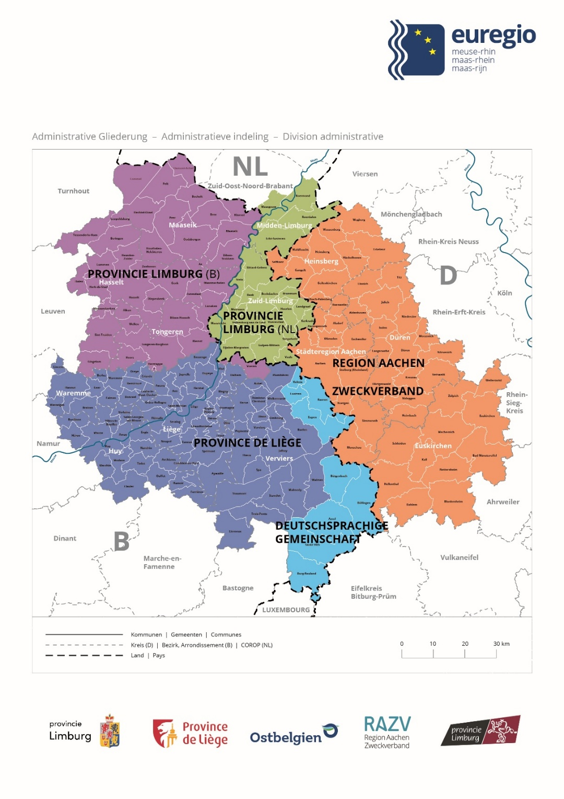

Het digitale drietalige aardrijkskundeboek GeoRegioEMR biedt diepgaande inzichten in de Euregio Maas-Rijn.

